المستوى: الثانية متوسط المادة: العلـوم الفيزيائيــة والتكنولوجيـا
البطاقة رقم :01

المقطع الثاني: الظواهر الميكانيكية المدة: 1 ســــــــــــــــــا

الوحدة التعلميـــــة: الوضعية الانطلاقيـة الاستاذ : بن حــــاج كرليـــــفة الحبيـــــب
القيـــــــــــــــــــــــم
الكفــاءة الختاميــــة
الأهــــــــــــــداف التعلميـــــــــــــة

- يحل مشكلات من الحياة اليومية متعلقـة بحركة الأجسام وكيفية نقل الحركة. | - يستخدم القياس لتعيين بعض المقادير الفيزيائية ويعبر بطريقة سليمة عن نتيجة القياس.  - يميز بين الحالات الفيزيائية للمادة مستخدماً النموذج الحبيبي  - يميز بين مختلف الخلائط و يعرف كيف يفصل بين مكونات الخلائط  - يعرف معايير نقاوة الماء و مبدأ عملية التقطير موظفا النموذج الحبيبي للماء في حالاته الثلاث  - يعرف مكونات المحلول المائي ويحضره ويعرف أن الكتلة محفوظة فيه موظفا النموذج الحبيبي | - الاعتزاز بالوطن والقيم الثابتة  - استخدام اللغة العربية  - حماية البيئة من التلوث ويلتزم بالقواعد: العدالة-التضامن-الاحترام.  - استخدام تكنولوجيا الاعلام والاتصال

- يلاحظ ويستكشف ويستدل منطقيا
- التخطيـــــــط والتمثيل وجمع المعلــــــــــــومات واستخلاص النتائج
الكفاءة العرضيــــــــة

- استعمال المصطلحات العلمية والترميز العالمـــــــــــــــــــــــــــــــي
- ينمذج وضعيات للتفسير وحل المشكلات
سيــــــــــــــر وضعية الانطلاق

 | أنشطـــــــة الأستــــــــــــــــــــــــــــــاذ | أنشطـــــــة التلميــــــــــــذ | المدة
نـــــــص الوضعية  السندات  المطلوب | علي تلميذ مجتهد، حصل لقاء تفوقه على درّاجة جديدة، فقام بتركيب أضواء ملونة على محور العجلات، من أجل دراسة كل من حركتها، سرعتها وعناصر نقل الحركة فيها  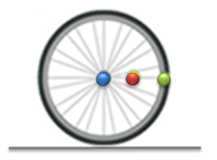  - حدّد الحالة الحركية لعلي أثناء تجواله بالدراجة، بالنسبة لهيكل دراجته وبالنسبة للطــريـــق.  - قارن بين مسار وحركة الأضواء الثلاث أثناء تنقل عليّ بالنسبة لشخص واقف على الرصيف. دعّم إجابتك برسم تخطيطي.  - صّف تغير سرعة الدرّاج في مرحلتي الانطلاق والفرملة.  - تعرّف على عناصر نقل الحركة في الدرّاجة، مبرزاً دورها | - قراءة الوضعية جيدا  - التفكير فيها ضمن أفواج  - استعمال السندات  - الاحتفاظ بالفرضيات على الكراس والتأكد من صحتها في حصة حل الوضعية الانطلاقية

حـــــــــــل الوضعية الانطلاقيـــــــــــــة

التعليمة | الحــــل
1-الحالة الحركية لعلي | - الحالة الحركية لعلي اثناء تجواله بالدراجة بالنسبة لهيكل دراجته ساكن.  - الحالة الحركية لعلي اثناء تجواله بالدراجة بالنسبة للطريق متحــــــرك
- مسار وحركة الأضواء الثلاث | المرجع المختار: شخص واقف على الرصيف  نوع الحركة نوع المسار  الضوء الأحمــــر منحنية منحني  الضوء الأخضـــر منحنية منحني  الضـوء الأزرق مستقيمة مستقيمة  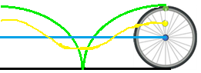  رسم المسارات:
- وصف سرعة الدراج | سرعة الدراج في مرحلة الانطلاق متزايــدة. وفي مرحلة الفرملة متناقصة
- أهم عناصر نقل الحركة في الدراجة ودورها | العنصــــر دوره  الدوستان تدوير المسنن الأمامي  المسنن الأمامي يدور ويتشابك مع السلسلة.  السلسلة نقل الحركة من المسنن الأمامي الى المسنن الخلفي  المسنن الخلفي يتشابك مع السلسلة ويدير العجلة.  العجلتين تتحركان دورانيا لتتنقل الدراجة انسحابيا.

المستوى: الثانية متوسط المادة: العلـوم الفيزيائيــة والتكنولوجيـا
البطاقة رقم :02

المقطع الثاني: الظواهر الميكانيكية المدة: 02 ســــــــــــــــــا

الوحدة التعلميـــــة: الحركة والسكون الاستاذ: بن حــــاج كرليـــــفة الحبيـــــب

الكفــاءة الختاميــــة
الأهــــــــــــــداف التعلميـــــــــــــة
مركبــــــــة الكفــــــاءة

يحل مشكلات من الحياة اليومية متعلقـة بحركة الأجسام وكيفية نقل الحركة. | - يختار مرجعا مناسبا لتحديد حالة الحركة أو السكون لجسم معين  - یستخدم المرجع في تعیین حالة الحركة أو السكون.  - يصف حالة الحركة أو السكون (الحالة الحركية) لجسم بالنسبة لمرجع معطى. | - يعرف ان مميزات حركة جسم (الحركة , السكون , المسار) متعلقة بالمرجع المختار

المراجــــــــــــــــع

العقبات المطلوب تخطيها

السندات التعليمية المستعملة

- صور من كتاب لتلميذ -محاكاة | - مفهوم المرجع  - اختلاف الحالة الحركية للجسم نفسه باختلاف المرجع (نسبية الحركة) | المنهاج, الوثقة المرفقة, الكتاب المقرر, مذكرات اساتذة, مواقع الانترنيت

سيــــــــــــــرالوضعية التعليمية التعلمية

المراحل | أنشطـــــــة الأستــــــــــــــــــــــــــــــاذ | أنشطـــــــة التلميــــــــــــذ
تمهيـــــــــــد | تذكير بالمكتسبات القبلية حول الحركة والسكون | استرجاع بعض المفاهيم
الوضعـــــــية الجزئــــــــــية | بينما كان أحمد يسير في السيارة مع والده رأى الأشجار من بعيد تقترب ثم تبتعد  -كيف تفسر ذلك؟ | - يقرؤون الوضعية جيد  - يحاولون مناقشة الوضعية ويقدمون فرضياتهم ويسجلونها على جزء هامشي من السبورة
النشـــــــاط  التعلمـــــــــي  01 | - الحركة والسكون  نشاط1ص56:  تمعن في الوثيقة 1  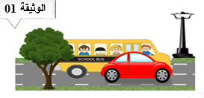  - ماذا تلاحظ؟  - كيف تفسر ذلك؟ | التمعن في الوثيقة  الملاحظات:  الحافلة غيرت من موضعها بالنسبة للعمود الكهربائي بينما السيارة لم تغير من موضعها  التفسير:  تعتبر الحافلة متحركة بالنسبة للعمود الكهربائي بينما السيارة ساكنة بالنسبة له
النشـــــــاط  التعلمـــــــــي  02 | نشاط2ص56:  تمعن في الوثيقة 2  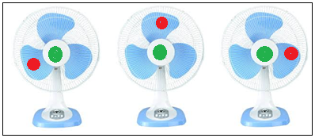  - ماذا تلاحظ؟  - كيف تفسر ذلك؟ | الملاحظات:  النقطة الخضراء غيرت من موضعها بالنسبة لقاعدة المروحة بينما النقطة الخضراء لم تغير من موضعها  التفسير:  تعتبر النقطة الحمراء متحركة بالنسبة لقاعدة المروحة بينما النقطة الخضراء ساكنة بالنسبة لها
النشـــــــاط  التعلمـــــــــي  03 | نشاط3ص56:  تمعن في الوثيقة 3 املأ الجدول التالي:  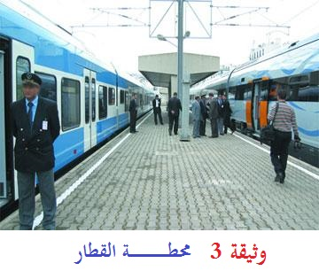 | ملاحظة الوثيقة وملأ الجدول.  الجسم مراقب القطار المسافر الجالس داخل القطار الشخص الماشي داخل القطار  القطار متحرك ساكن متحرك
ارســـــــــاء  المـــــــوارد | -الشرط الاساسي لوصف حركة أو سكون جسم هو وجود جسم اخر نعتبره مرجعا.  -نقول عن جسم أنه متحرك إذا غير موضعه بالنسبة للمرجع.  -نقول عن جسم أنه ساكن إذا لم يغير موضعه بالنسبة للمرجع. | المساهمة في ارساء الموارد وكتابتها على الكراس
النشـــــــاط  التعلمـــــــــي  04 | - نسبية الحركة  نشاط1ص57:  لاحظ الوثيقة 4 ص 57 واملأ الجدول بساكن او متحرك  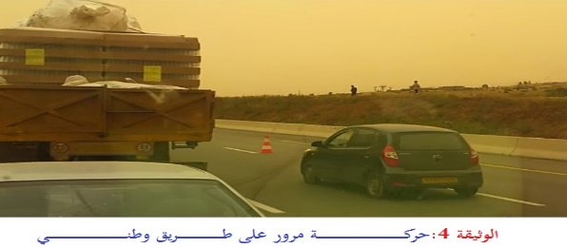 | يملأ الجدول:  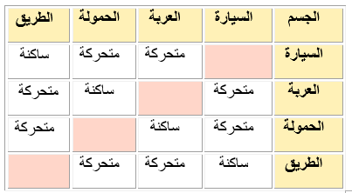
ارســـــــــاء  المـــــــوارد | يمكن للجسم ان يكون متحرك وساكن في نفس الوقت بالنسبة لمرجعين مختلفين وهذا ما يسمى بنسبية الحركة | المساهمة في ارساء الموارد وكتابتها على الكراس
تقويــــــم المـــــــوارد | تقويم 1 3 6 ص 60 | حل التقويـــــــــــــــــــم

المستوى: الثانية متوسط المادة: العلـوم الفيزيائيــة والتكنولوجيـا
البطاقة رقم :03

المقطع الثاني: الظواهر الميكانيكية المدة: 02 ســــــــــــــــــا

الوحدة التعلميـــــة: حركة نقطة من جسم صلب الاستاذ: بن حــــاج كرليـــــفة الحبيـــــب

الأهــــــــــــــداف التعلميـــــــــــــة
الكفــاءة الختاميــــة
مركبــــــــة الكفــــــاءة

يحل مشكلات من الحياة اليومية متعلقـة بحركة الأجسام وكيفية نقل الحركة. | - يعرف أنواع المسارات.  - يرسم مسار نقطة من جسم صلب في حالة حركة: مستقيمة، منحنية، دائرية (كحالة خاصة من المسار المنحني)  - يتعرّف على الحركة الدائرية لنقطة من جسم. | - يعرف ان مميزات حركة جسم (الحركة , السكون , المسار) متعلقة بالمرجع المختار  - يوظف مفهوم المسار والسرعة لوصف بعض الحركات من الحياة اليومية.

المراجــــــــــــــــع

العقبات المطلوب تخطيها

السندات التعليمية المستعملة

- صور من كتاب لتلميذ -محاكاة | - صعوبة اختيار مرجع.  - التمييز بين الحركة الدائرية والحركة المنحنية. | المنهاج, الوثيقة المرافقة, كتاب التلميذ, مذكرات اساتذة, مواقع الانترنيت

سيــــــــــــــرالوضعية التعليمية التعلمية

المراحل | أنشطـــــــة الأستــــــــــــــــــــــــــــــاذ | أنشطـــــــة التلميــــــــــــذ
تمهيـــــــــــد | تذكير بالمكتسبات القبلية حول الحركة والسكون | استرجاع بعض المفاهيم
الوضعـــــــية الجزئــــــــــية | وأنت تستمتع بمشاهدة متسابقي التزحلق على الثلج وهيم يتركون خطوطا مختلفة خلفهم  - قارن بين أشكال الخطوط.  - حدّد أنواع حركاتهم. | - يقرؤون الوضعية جيد  - يحاولون مناقشة الوضعية ويقدمون فرضياتهم ويسجلونها على جزء هامشي من السبورة
النشـــــــاط  التعلمـــــــــي  01 | - المســــــــار وأنواعه  نشاط1ص64: المسار المستقيم  تمعن في الوثيقة 1  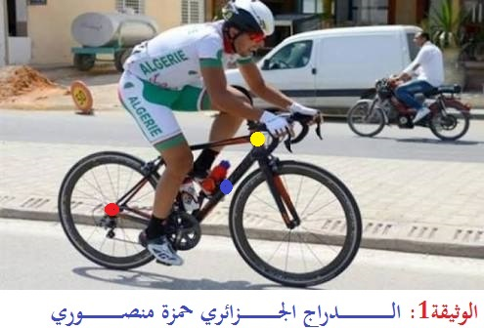  -ماهي الحالة الحركية للنقطة الحمراء بالنسبة للطريق؟  - ما هو الشكل الهندسي التي ترسمه النقطة الحمراء أثناء تحرك الدراجة؟ | التمعن في الوثيقة  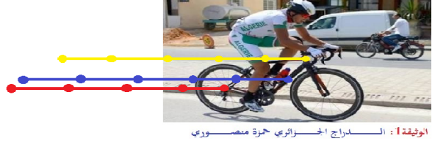  الملاحظات:  الحالة الحركية للنقطة الحمراء بالنسبة للطريق متحركة.  ترسم النقطة الحمراء خطا مستقيما أثناء حركة الدراجة
النشـــــــاط  التعلمـــــــــي  02 | نشاط2ص64: المسار الدائري  تمعن في الوثيقة 2  - ما هو الشكل الهندسي التي ترسمه النقطة الصفراء أثناء تدوير العجلة بالنسبة لمركز العجلة؟ | 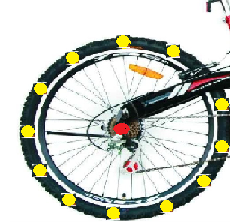  الملاحظة:  ترسم المواضع المتتالية للنقطة الصفراء دائرة بالنسبة لمركز العجلة
النشـــــــاط  التعلمـــــــــي  03 | نشاط4ص65: المسار المنحني  تمعن في الوثيقة 4  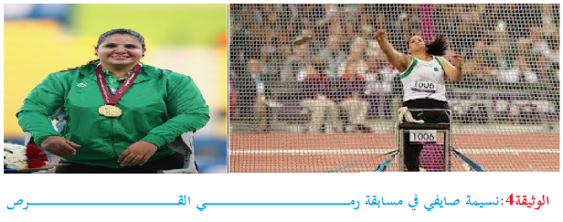  - ما هو الشكل الهندسي التي ترسمه نقطة من القرص أثناء رميه بالنسبة للمتسابقة؟ | 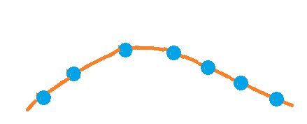  الملاحظة:  ترسم المواضع المتتالية لنقطة من القرص أثناء رميه خط منحني
ارســـــــــاء  المـــــــوارد | - المسار: هو مجموعة المواضع المتتالية التي تمر بها النقطة المتحركة خلال حركتها  - تكون حركة نقطة من جسم صلب بالنسبة لمرجع معين:  1-مستقيمة إذا كان مسارها مستقيما  2-منحنية إذا كان مسارها منحنيا  3-دائرية إذا كان مسارها دائري | المساهمة في ارساء الموارد وكتابتها على الكراس
النشـــــــاط  التعلمـــــــــي  04 | - نسبية المسار  نشاط4:  لاحظ الوثيقة التالية  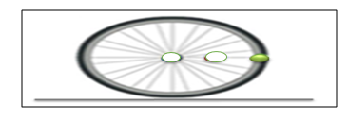  ما هو شكل المسار الذي ترسمه النقطة الخضراء بالنسبة لسائق الدراجة وبالنسبة للطريق؟ | الملاحظات:  ترسم النقطة الخضراء مسار دائري بالنسبة لسائق الدراجة ومسار منحني بالنسبة للطريق
ارســـــــــاء  المـــــــوارد | يمكن لمسار نقطة من جسم صلب أن يتغير بتغير المرجع أي أن المسار نسبي | المساهمة في ارساء الموارد وكتابتها على الكراس
تقويــــــم المـــــــوارد | تقويم 16-17ص 72 | حل التقويـــــــــــــــــــم

المستوى: الثانية متوسط المادة: العلـوم الفيزيائيــة والتكنولوجيـا
البطاقة رقم :04

المقطع الثاني: الظواهر الميكانيكية المدة: 02 ســــــــــــــــــا

الوحدة التعلميـــــة: حركة نقاط من جسم صلب الاستاذ: بن حــــاج كرليـــــفة الحبيـــــب

الأهــــــــــــــداف التعلميـــــــــــــة
الكفــاءة الختاميــــة
مركبــــــــة الكفــــــاءة

يحل مشكلات من الحياة اليومية متعلقـة بحركة الأجسام وكيفية نقل الحركة. | - يتعرّف على الحركة الانسحابية وأنواعها  - یمیز بین الحركة الدائریة والحركة الدوارنیة  - یعطي أمثلة عن الحركة الدائریة وأمثلة عن الدوارنیة | - يعرف ان مميزات حركة جسم (الحركة , السكون , المسار) متعلقة بالمرجع المختار  - يوظف مفهوم المسار والسرعة لوصف بعض الحركات من الحياة اليومية.

المراجــــــــــــــــع

العقبات المطلوب تخطيها

السندات التعليمية المستعملة

- صور من كتاب لتلميذ -محاكاة | - صعوبة التمييز بين الحركة الدائرية والحركة الدورانية | المنهاج, الوثيقة المرافقة, كتاب التلميذ, مذكرات اساتذة, مواقع الانترنيت

سيــــــــــــــرالوضعية التعليمية التعلمية

المراحل | أنشطـــــــة الأستــــــــــــــــــــــــــــــاذ | أنشطـــــــة التلميــــــــــــذ
تمهيـــــــــــد | تذكير بالمكتسبات القبلية حول الحركة والسكون | استرجاع بعض المفاهيم
الوضعـــــــية الجزئــــــــــية | بعد تنظيم المؤسسة رحلة الى مدينة الألعاب اختلف التلاميذ حول نوع حركة بعض الألعاب (العجلة لكبيرة، الباخرة الأرجوحة، القطار...)  - ما نوع حركة كل لعبة؟ وماهي خصائص كل حركة؟ | - يقرؤون الوضعية جيد  - يحاولون مناقشة الوضعية ويقدمون فرضياتهم ويسجلونها على جزء هامشي من السبورة
النشـــــــاط  التعلمـــــــــي  01 | - خصائص الحركة الانسحابية  نشاط1: الحركة الانسحابية المستقيمة  نقوم بسحب كوس بشكل مستقيم كما توضحه الوثيقة  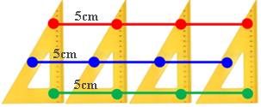  - ماذا تلاحظ؟ | التمعن في الوثيقة  الملاحظة:  ترسم النقاط الملونة مسارات مستقيمة متطابقة (لها نفس القيس)
ارســـــــــاء  المـــــــوارد | نقول عن جسم أنه يتحرك بحركة انسحابية مستقيمة إذا كانت جميع نقاطه ترسم مسارات مستقيمة متطابقة | المساهمة في ارساء الموارد وكتابتها على الكراس
النشـــــــاط  التعلمـــــــــي  02 | نشاط2: الحركة الانسحابية المنحنية  تمعن في الوثيقة 2  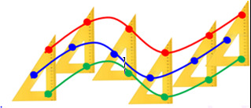  - ماذا تلاحظ؟ | الملاحظة:  ترسم النقاط الملونة مسارات منحنية متطابقة
ارســـــــــاء  المـــــــوارد | نقول عن جسم أنه يتحرك بحركة انسحابية منحنية إذا كانت جميع نقاطه ترسم مسارات منحنية متطابقة | المساهمة في ارساء الموارد وكتابتها على الكراس
النشـــــــاط  التعلمـــــــــي  03 | نشاط3: الحركة الانسحابية الدائرية  تمعن في الوثيقة 3  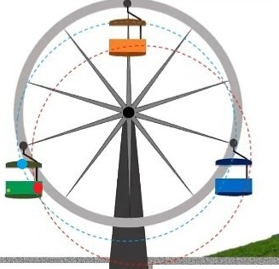  - ماذا تلاحظ؟ | الملاحظة:  ترسم النقاط الملونة مسارات دائرية متطابقة
ارســـــــــاء  المـــــــوارد | نقول عن جسم أنه يتحرك بحركة انسحابية دائرية إذا كانت جميع نقاطه ترسم مسارات دائرية متطابقة ومركز الدوران يكون خارج الجسم | المساهمة في ارساء الموارد وكتابتها على الكراس
تقويــــــــــم  المـــــــوارد | تقويـــــــــم 11ص 71 | حل التقويــــــــم
النشـــــــاط  التعلمـــــــــي  04 | - خصائص الحركة الدورانية  نشاط4:  لاحظ الوثيقة التالية 5 ص66  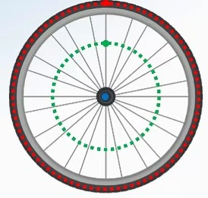  - ماذا تلاحظ؟ | الملاحظات:  ترسم النقاط الملونة مسارات دائرية غير متطابقة ونفطة المركز ثابتة
ارســـــــــاء  المـــــــوارد | نقول عن جسم أنه يتحرك بحركة دورانية إذا كانت نقاطه ترسم مسارات دائرية غير متطابقة ومركز الدوران يكون داخل الجسم | المساهمة في ارساء الموارد وكتابتها على الكراس
تقويــــــم المـــــــوارد | ما هو الفرق بين الحركة الانسحابية الدائرية والحركة الدورانية للجسم؟ | حل التقويـــــــــــــــــــم

المستوى: ثانية متـــوسط المادة: العلـوم الفيزيائيــة والتكنولوجيـا
البطاقة رقم:05

المقطع الثاني: الظواهر الميكانيكية المدة: 1 ســــــــــــــــــا

الوحدة التعلميـــــة: وضعية تعلم ادماج الاستاذ: بن حــــاج كرليـــــفة الحبيـــــب

المعارف و مواضيع الادماج
الكفاءات العرضية المستهدفة من الادماج

- الحركة والسكون.  - حركة نقطة مادية  - حركة نقاط من جسم صلب. | - يستعمل الترميز العالمي  - . يلاحظ ويستكشف ويحلل ويستدل منطقيا.  - ينمذج وضعيات للتفسير والتنبؤ وحل مشكلات ويعد استراتيجية ملائمة لحل وضعيات مشكلة.  - يستعمل مختلف اشكال التعبير: الأعداد,الرموز,الأشكال,المخططات , الجداول

المراجــــــــــــــــع

العقبات المطلوب تخطيها

السلوكات و القيم المستهدفة

- يمارس الفضول العلمي والفكر النقدي، فيلاحظ ويستكشف ويستدل منطقيا.  - يسعى الى توسيع ثقافته العلمية وتكوينه الذاتي. | - صعوبة ترجمة الوضعية تجريبيا في تحديد مسارات النقاط من الاجسام.  - صعوبة ربط حركة جسم بمرجع.  - التمييز بين الحركة الدورانية والدائرية. | المنهاج, الوثيقة المرافقة, كتاب التلميذ, مذكرات اساتذة, مواقع الانترنيت

سيــــــــــــــر وضعية تعلم ادمــــــــــــــاج

المراحل | أنشطـــــــة الأستــــــــــــــــــــــــــــــاذ | أنشطـــــــة التلميــــــــــــذ
نـــــــــــص  الوضعـــــــية | زيارة عثمان الى حديقة الألعاب ص 64  قامت المؤسسة بتنظيم رحلة للتلاميذ المتفوقين الى حديقة التسلية بالجزائر العاصمة ومن بين التلاميذ عثمان، حيث ركب التلاميذ ألعابا مختلفة منها: العجلة الكبيرة الدوارة، الأفعوانية، الباخرة الأرجوحة؟ القطار الكهربائي...الخ | - يقرؤون الوضعية جيدا  - يفكرون فيها ضمن أفواج لاستيعاب الوضعية
السنــــــدات | 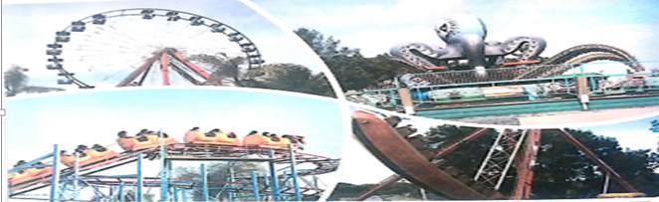 | يستخدم السندات في الاجابة على المطلوب
المـــــــطلوب | تخيل نفسك مكان عثمان واجب عن الأسئلة التالية:  - كيف تفرق بين الأجسام المتحركة والساكنة.  - كيف تكون مسارات نقاط جسم لما ينسحب؟ وكيف هي لما يدور؟  - هل يتغير شكل مسار جسم لما نغير المرجع؟  - ماهي حركة الألعاب الموضحة في السندات؟ | - يفهم التعليمة المعطاة.  - يفكر في كل الوضعيات المحتملة.  - يستخدم المعطيات المتوفرة في السند.

شبـكـــــــــــــــــــــــــــة التقــويــــــــــــــــــــــــــم:

المعايـيـــــــــر | المؤشــــــــــــــــــــــــــــــــــرات
الترجمـة السليمـة للوضعيــــــــــــة  (الوجاهـــــــــة) | - -التفريق بين الحركة والسكــــــون  - - أنواع المسارات في لحركة.  - ذكر نوع المسار وعلاقته بالمرجع المناسب واستنتاج حركة الجسم
الاستخدام السليــم لأدوات المـــــــادة | - التفريق بين الأجسام المتحركة والساكنة.  نقول عن جسم أنه ساكن اذا لم يغير من موضعه بالنسبة للمرجع المختار ويكون متحرك اذا غير من موضعه بالنسبة للمرجع.  - مسارات النقاط من جسم:  تكون مسارات نقاط من جسم لما ينسحب متطابقة وتكون اما مستقيمة او منحنية او دائرية، بينما تكون دائرية غير متطابقة لما يدور الجسم  - تغير المسار بتغير المرجع:  يمكن للمسار أن يتغير بتغير المرجع أي أن المسار نسبي  - حركة الألعاب الموضحة في الوثيقة:  باعتبار المرجع شخص جالس على الأرض:  - العجلة الكبيرة:  حركة العجلة الكبيرة دورانية بينما حركة كرسيها انسحابية دائرية.  - الأفعوانية:  تارة انسحابية مستقيمة وتارة انسحابية منحنية  ج- الباخرة الأرجوحة:  حركة دورانية (قوس من دائرة)  د- القطار الكهربائي:  تارة انسحابية مستقيمة وتارة انسحابية منحنية

المستوى: الثانية متوسط المادة: العلـوم الفيزيائيــة والتكنولوجيـا
البطاقة رقم :06

المقطع الثاني: الظواهر الميكانيكية المدة: 03 ســــــــــــــــــا

الوحدة التعلمية: سرعة المتحرك الاستاذ: بن حــــاج كرليـــــفة الحبيـــــب

الأهــــــــــــــداف التعلميـــــــــــــة
الكفــاءة الختاميــــة
مركبــــــــة الكفــــــاءة

يحل مشكلات من الحياة اليومية متعلقـة بحركة الأجسام وكيفية نقل الحركة. | - یوظف مفهوم السرعة  - یقارن بین حركتي جسمین من حیث السرعة  - یعبر عن مقدار السرعة بوحدات مختلفة  - یعرف رتب مقدار سرعات بعض المتحركات  - یتعرّف على الحركات: المنتظمة، المتسارعة، المتباطئة.  - يحلل مخطط تغير السرعة لحركة انسحابية | - يعرف ان مميزات حركة جسم (الحركة , السكون , المسار) متعلقة بالمرجع المختار  - يوظف مفهوم المسار والسرعة لوصف بعض الحركات من الحياة اليومية.

المراجــــــــــــــــع

العقبات المطلوب تخطيها

السندات التعليمية المستعملة

- صور من كتاب لتلميذ -محاكاة | - صعوبة التعامل مع وحدات السرعة.  - التمييز بين طبيعة الحركات | المنهاج, الوثيقة المرافقة, كتاب التلميذ, مذكرات اساتذة, مواقع الانترنيت

سيــــــــــــــرالوضعية التعليمية التعلمية

المراحل | أنشطـــــــة الأستــــــــــــــــــــــــــــــاذ | أنشطـــــــة التلميــــــــــــذ
تمهيـــــــــــد | تذكير بالمكتسبات القبلية حول الحصة السابقة | استرجاع بعض المفاهيم
الوضعـــــــية الجزئــــــــــية | يعتبر سباق السرعة من بين الرياضات الأكثر شعبية في الألعاب  - كيف تفسر تفوق المتسابقين على البقية؟ | - يقرؤون الوضعية جيد  - يحاولون مناقشة الوضعية ويقدمون فرضياتهم ويسجلونها على جزء هامشي من السبورة
النشـــــــاط  التعلمـــــــــي  01 | - السرعة المتوسطة  نشاط1ص74:  لاحظ الوثيقة 1  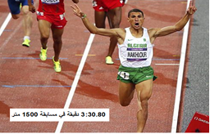  - ماذا تلاحظ؟  - كيف تفسر ذلك؟ | الملاحظة:  تغلب توفيق مخلوفي على ملاحقيه لأنه قطع نفس المسافة في ظ رف زمني أقل.  التفسير:  يدل الفارق الزمني بين المتسابقين على أن توفيق مخلوفي هو الأسرع بينما المتسابق الأثيوبي كان أقل سرعة.
ارســـــــــاء  المـــــــوارد | السرعة المتوسطة: هي مقدار فيزيائي مميز لحركة الأجسام وتعبر عن المسافة المقطوعة خلال زمن معين وتحسب بالعلاقة التالية  المسافة (km) أو(m)  $$V=\frac{d}{t}$$  الزمن (h) أو(s)  وتكون وحدتها (km/h) أو (m/s) | المساهمة في ارساء الموارد وكتابتها على الكراس
تقويــــــــــم  المـــــــوارد | قطعت سيارة مسافة 200km في زمن قده 2h  - احسب السرعة المتوسطة للسيارة بوحدة km/h ثم m/s | حــــــــــــــــل التقويــــــــــــــــم
النشـــــــاط  التعلمـــــــــي  02 | - السرعة الثابتة والسرعة المتغيرة  نشاط1ص75: السرعة الثابتة  لاحظ التصوير المتعاقب لحركة السيارتين  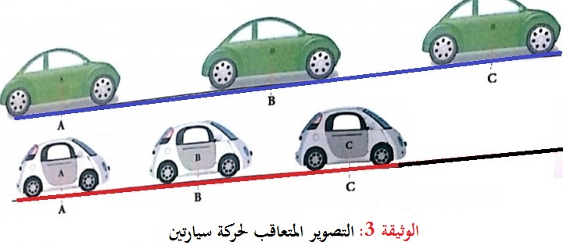  - ماذا تلاحظ؟  أي السيارتين لديها سرعة أكبر ولماذا؟ | الملاحظات:  - المسافة بين كل موضعين متتاليين لكل سيارة متقايسة  - السيارة الخضراء أسرع من السيارة البيضاء لأنها قطعت مسافة أكبر خلال نفس الزمن
النشـــــــاط  التعلمـــــــــي  03 | نشاط2ص75: السرعة المتغيرة  لاحظ التصوير المتعاقب للسيارة في الحالتين  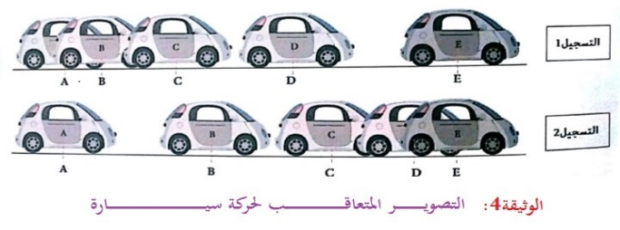  - قس المسافات بين كل موضعين خلال كل تسجيل  - ماذا تلاحظ؟ كيف تفسر ذلك؟ | الملاحظات والتفسير:  - في التسجيل 1: المسافة بين المواضع تتزايد خلال الحركة وبالتالي سرعة السيارة متزايدة  - في التسجيل 2: المسافة بين المواضع تتناقص خلال الحركة وبالتالي سرعة السيارة متناقصة
ارســـــــــاء  المـــــــوارد | - التصوير المتعاقب لحركة جسم: هو أخذ صور متتالية لحركة جسم خلال فترات زمنية متتالية ومتساوية.  - نقول عن جسم أنه يتحرك بسرعة ثابتة إذا كان يقطع مسافات متقايسة خلال أزمنة متساوية.  - نقول عن جسم أنه يتحرك بسرعة متناقصة إذا كان يقطع مسافات متناقصة خلال أزمنة متساوية.  - نقول عن جسم أنه يتحرك بسرعة متزايدة إذا كان يقطع مسافات متزايدة خلال أزمنة متساوية. | المساهمة في ارساء الموارد وكتابتها على الكراس
تقويــــــــــم  المـــــــوارد | تقويـــــــــم 10ص 80 | حل التقويــــــــم
النشـــــــاط  التعلمـــــــــي  04 | - مخط السرعة  نشاط1ص76: رسم مخطط السرعة  اليك الجدول التالي: 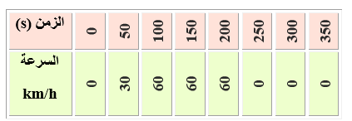  مراحل رسم المخطط البياني  - نختار سلم رسم مناسب.  - نمثل قيم الزمن على المحور الأفقي.  - نمثل قيم السرعة على المحور العمودي.  - تمثيل نقاط التقاطع بين قيم السرعة وقيم الزمن ثم توصيلها | - اختيار سلم رسم مناسب  - رسم مخطط السرعة  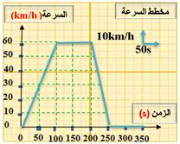
النشـــــــاط  التعلمـــــــــي  05 | نشاط2ص76: قراءة مخطط السرعة  لاحظ الوثيقة 5:  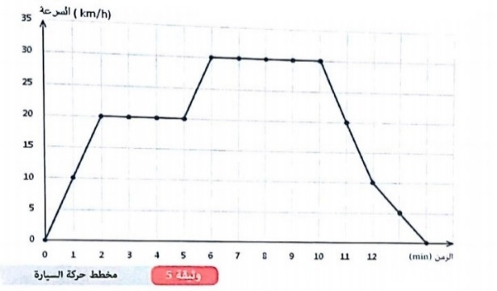  انطلاقا من المخطط املأ الجدول | ملا الجدول  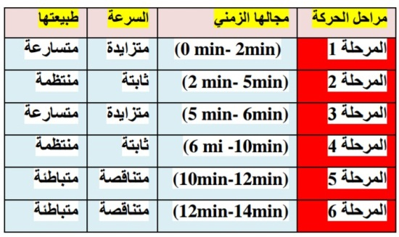
ارســـــــــاء  المـــــــوارد | مخطط السرعة: هو تمثيل بياني لتغيرات سرعة الجسم بدلالة الزمن  - الجسم الساكن هو الجسم الذي تكون سرعته معدومة.  - تكون طبيعة حركة جسم منتظمة، إذا كانت سرعته ثابتة.  - تكون طبيعة حركة جسم متسارعة، إذا كانت سرعته متزايدة تكون طبيعة حركة جسم متباطئة، إذا كانت سرعته متناقصة | المساهمة في ارساء الموارد وكتابتها على الكراس
تقويــــــم المـــــــوارد | استنتج من البيان السابق السرعات الموافقة للأزمنة:  T₁=1min T₂=3min T₃=6min T₄=14min استنتج من البيان السابق الأزمنة الموافقة للسرعات:  V₁=5km/h V₂=10km/h | حل التقويـــــــــــــــــــم

المستوى: الثانية متوسط المادة: العلـوم الفيزيائيــة والتكنولوجيـا
البطاقة رقم :07

المقطع الثاني: الظواهر الميكانيكية المدة: 04ســــــــــــــــــا

الوحدة التعلميـــــة: نقل الحركة الاستاذ: بن حــــاج كرليـــــفة الحبيـــــب

الأهــــــــــــــداف التعلميـــــــــــــة
الكفــاءة الختاميــــة
مركبــــــــة الكفــــــاءة

يحل مشكلات من الحياة اليومية متعلقـة بحركة الأجسام وكيفية نقل الحركة. | - يعرف وسائل وعناصر نقل الحركة ووظائفها.  - يشرح طريقة نقل حركة في تركيبة ما.  - یمیّز بین مختلف وسائل نقل الحركة لمحورين متقاربين ومتباعدين  - یوظّف أنواع نقل الحركات  - يعرف محاسن ومساوئ نقل الحركة | - يعرف ان مميزات حركة جسم (الحركة، السكون، المسار) متعلقة بالمرجع المختار  - يوظف مفهوم المسار والسرعة لوصف بعض الحركات من الحياة اليومية.

المراجــــــــــــــــع

العقبات المطلوب تخطيها

السندات التعليمية المستعملة

- صور من كتاب لتلميذ -محاكاة | - صعوبة التعامل مع وحدات السرعة.  - التمييز بين طبيعة الحركات | المنهاج, الوثيقة المرافقة, كتاب التلميذ, مذكرات اساتذة, مواقع الانترنيت

سيــــــــــــــرالوضعية التعليمية التعلمية

المراحل | أنشطـــــــة الأستــــــــــــــــــــــــــــــاذ | أنشطـــــــة التلميــــــــــــذ
تمهيـــــــــــد | تذكير بالمكتسبات القبلية حول الحصة السابقة | استرجاع بعض المفاهيم
الوضعـــــــية الجزئــــــــــية | يستعمل الانسان في حياته اليومية أجهزة مختلفة مثل: المثقاب الكهربائي، دينامو الدراجة، الدراجات النارية...  - ماهي طرق نقل الحركة في هذه الأجهزة؟  - ماهي محاسن ومساوئ كل طريقة؟ | - يقرؤون الوضعية جيد  - يحاولون مناقشة الوضعية ويقدمون فرضياتهم ويسجلونها على جزء هامشي من السبورة
النشـــــــاط  التعلمـــــــــي  01 | - عناصر نقل الحركة  نشاط1ص84:  لاحظ الوثيقة 1  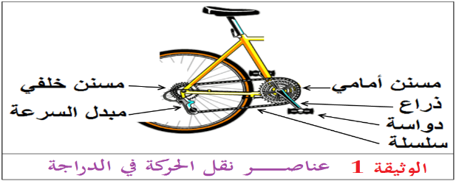  - ماهي عناصر نقل الحركة في الدراجة؟  - اشرح كيفية نقل الحركة في الدراجة | عناصر نقل الحركة في الدراجة:  الدواسة –المسنن الأمامي-السلسلة – المسنن الخلفي.  كيفية نقل الحركة في الدراجة:  عند تدوير الدواسة يقوم كل سن من أسنان المسنن الأمامي(القائد) بدفع زريدة من زريدات السلسلة وبالتالي تنتقل الحركة الى المسنن الخلفي(المقتاد) فتتحرك الدراجة
ارســـــــــاء  المـــــــوارد | نسمي العنصر المحرك بالعنصر القائد والعنصر المتحرك بالعنصر المقتاد | المساهمة في ارساء الموارد وكتابتها على الكراس
النشـــــــاط  التعلمـــــــــي  02 | - طرق نقل الحركة  نشاط2ص84: نقل الحركة بالاحتكاك  حقق التجربة التالية    - ماذا تلاحظ؟  - كيف نجعل القرصين يدوران في نفس الجهة؟ | الملاحظة:  - عند تدوير القرص القائد يدور معه القرص المقتاد في جهة معاكسة.  - لكي يدور القرصان في نفس الجهة يجب إضافة قرص وسيط بينهما  ووي  قرص وسيط
ارســـــــــاء  المـــــــوارد | نستعمل في نقل الحركة بالاحتكاك قرص قائد ومقتاد حيث يتم نقل الحركة بينهما بالتماس بين حواف القرصين. يستعمل في عدة أجهزة مثل: دينامو الدراجة، الات لف الورق، الطابعة...  محاسن (مزايا) الاحتكاك مساوئ (عيوب) الاحتكاك  - سهلة التركيب - قلة الضجيج - تحمل الصدمات -تآكل السطوح المحتكة - عدم الحصول على سرعات كبيرة - نقل الحركة الى أماكن قريبة | المساهمة في ارساء الموارد وكتابتها على الكراس
النشـــــــاط  التعلمـــــــــي  03 | نشاط1ص85: نقل الحركة بالتعشيق  حقق التركيب التالي:    - ماذا تلاحظ؟  - كيف نجعل المسننين يدوران في نفس الجهة؟ | الملاحظة:  - عند تدوير المسنن القائد يدور معه المسنن المقتاد في جهة معاكسة.  - لكي يدور المسننين في نفس الجهة يجب إضافة مسنن وسيط بينهما  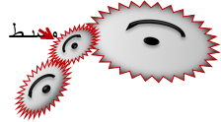
ارســـــــــاء  المـــــــوارد | نستعمل في نقل الحركة بالتعشيق مسنن قائد ومسنن مقتاد حيث يتم نقل الحركة بينهما بتشابك اسنان المسننين. يستعمل في عدة أجهزة مثل: المثقاب الكهربائي، المنبه، علبة سرعات السيارة...  محاسن(مزايا)التعشيق مساوئ(عيوب) التعشيق  -عدم وجود انزلاق -التحكم في السرعة - سهلة الصيانة -التشحيم الدائم -الضجيج -انكسار الأسنان | المساهمة في ارساء الموارد وكتابتها على الكراس
تقويــــــــــم  المـــــــوارد | تقويـــــــــم 6ص 90  تقويـــــــــم 11ص 91 | حل التقويــــــــم
النشـــــــاط  التعلمـــــــــي  04 | نشاط2ص85: نقل الحركة بالسيور  حقق التركيب التالي:  - ماذا تلاحظ؟  - كيف نجعل البكرتين تدوران في جهتين متعاكستين؟ | الملاحظة:  - عند تدوير البكرة القائدة تدور معها البكرة المقتادة في نفس الجهة.  - لكي تدور البكرتين في جهتين متعاكستين يجب استعمل التركيب المتصالب  
ارســـــــــاء  المـــــــوارد | نستعمل في نقل الحركة بالسيور بكرتين وسير، حيث يستعمل في عدة أجهزة مثل: الدراجات النارية، الة الخياطة، الات طحن الحبوب...  محاسن (مزايا) السيور مساوئ (عيوب) السيور  -سهلة التركيب -قليلة الضجيج -نقل الحركة الى أماكن بعيدة -تآكل وتمزق السير -انزلاق السير -لاتتحمل الجهد الكبير | المساهمة في ارساء الموارد وكتابتها على الكراس
تقويــــــــــم  المـــــــوارد | تقويـــــــــم 18ص 92 | حل التقويــــــــم
النشـــــــاط  التعلمـــــــــي  05 | نشاط1ص86: نقل الحركة بالسلاسل  حقق التركيب التالي:  ماذا تلاحظ؟ | الملاحظة:  - عند تدوير المسنن القائد يدور معه المسنن المقتاد في نفس الجهة.
ارســـــــــاء  المـــــــوارد | نستعمل في نقل الحركة بالسلاسل مسنن قائد ومسنن مقتاد وسلسة، حيث يستعمل في عدة أجهزة مثل: الدراجات الهوائية، الدبابات، بعض السيارات...  محاسن (مزايا) السلاسل مساوئ (عيوب) السلاسل  - تتحمل الجهد الكبير -عدم وجود انزلاق -نقل الحركة الى أماكن بعيدة - التشحيم المستمر - كثرة الضجيج - انكسار السلسلة أو أسنان المسنن | المساهمة في ارساء الموارد وكتابتها على الكراس
تقويــــــم المـــــــوارد | تقويـــــــــم 19ص 92 | حل التقويـــــــــــــــــــم

المستوى: ثانية متـــوسط المادة: العلـوم الفيزيائيــة والتكنولوجيـا
البطاقة رقم:08

المقطع الثاني: الظواهر الميكانيكية المدة: 1 ســــــــــــــــــا

الوحدة التعلميـــــة : وضعية ادماج التعلمات الاستاذ : بن حــــاج كرليـــــفة الحبيـــــب

المعارف ومواضيع الادماج
الكفاءات العرضية المستهدفة من الادماج

- الحركة والسكون.  - حركة نقطة مادية  - حركة نقاط من جسم صلب.  - سرعة المتحرك.  - نقل الحركة | - يستعمل الترميز العالمي  - . يلاحظ ويستكشف ويحلل ويستدل منطقيا.  - ينمذج وضعيات للتفسير والتنبؤ وحل مشكلات ويعد استراتيجية ملائمة لحل وضعيات مشكلة.  - يستعمل مختلف اشكال التعبير: الأعداد,الرموز,الأشكال,المخططات , الجداول

المراجــــــــــــــــع

العقبات المطلوب تخطيها

السلوكات و القيم المستهدفة

- يمارس الفضول العلمي والفكر النقدي، فيلاحظ ويستكشف ويستدل منطقيا.  - يسعى الى توسيع ثقافته العلمية وتكوينه الذاتي. | - صعوبة ترجمة الوضعية تجريبيا.  - صعوبة ربط حركة جسم بمرجع.  - شرح تركيبة لنقل الحركة. | المنهاج, الوثيقة المرافقة, كتاب التلميذ, مذكرات اساتذة, مواقع الانترنيت

سيــــــــــــــر وضعية تعلم ادمــــــــــــــاج

المراحل | أنشطـــــــة الأستــــــــــــــــــــــــــــــاذ | أنشطـــــــة التلميــــــــــــذ
نـــــــــــص  الوضعـــــــية | بينما كان أحمد يشاهد سباق السيارات في التلفاز، شدّ انتباهه سيارتين تتنافسين على المركز الأول، حيث انتهى السباق بقطع السيارة الأولى مسافة 50km في زمن قدره 19min بينما السيارة الثانية قطعت نفس المسافة في زمن قدره 20min | - يقرؤون الوضعية جيدا  - يفكرون فيها ضمن أفواج لاستيعاب الوضعية
السنــــــدات | 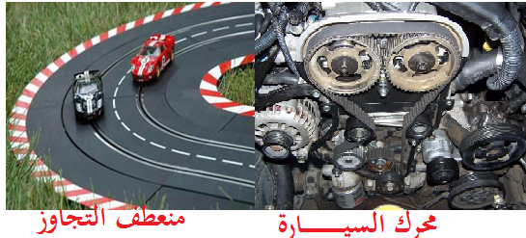 | يستخدم السندات في الاجابة على المطلوب
المـــــــطلوب | تخيل نفسك مكان أحمد واجب عن الأسئلة التالية:  - ماهي الحالة الحركية لسائق السيارة الأولى بالنسبة للسيارة الأولى والثانية؟  - احسب السرعة المتوسطة لكل سيارة ب km/h  - ماهي طرق نقل الحركة في السيارة؟  - قدّم نصائح للسائقين للحدّ من حوادث المرور. | - يفهم التعليمة المعطاة.  - يفكر في كل الوضعيات المحتملة.  - يستخدم المعطيات المتوفرة في السند.

شبـكـــــــــــــــــــــــــــة التقــويــــــــــــــــــــــــــم:

المعايـيـــــــــر | المؤشــــــــــــــــــــــــــــــــــرات
الترجمـة السليمـة للوضعيــــــــــــة  (الوجاهـــــــــة) | - ذكر الحالة الحركية للسائق  - حساب السرعة المتوسطة لكل سيارة  - ذكر طرق نقل الحركة في السيارة  - تقديم نصائح للحد من حوادث المرور
الاستخدام السليــم لأدوات المـــــــادة | - الحالة الحركية للسائق:  يعتبر السائق ساكن بالنسبة للسيارة الأولى ومتحرك بالنسبة للسيارة الثانية.  - حساب السرعة المتوسطة لكل سيارة:  السيارة الأولى:  t$=$19 min$=$0.31h v$=$50/0.31$=$161.29km/h  السيارة الثانية:  t$=$20 min$=$0.33h v$=$50/0.33$=$151.51km/h  - طرق نقل الحركة في السيارة:  - نقل الحركة بالسيور  - نقل الحركة بالتعشيق  - نقل الحركة بالسلاسل (في بعض السيارات)  - نصائح للسائقين للحد من حوادث المرور:  - تخفيف السرعة عند أماكن العبور والمدارس والمستشفيات.  - احترام قوانين المرور.  - ترك مسافة الأمان

